认 证 信 息 确 认 表
编号：0274-2021-2022

组织名称：沈阳晟林博石化设备有限公司 组织机构统一信用代码： 91210103589364615C
注册地址： 沈阳市沈河区北站路146号（1-18-21室）
生产经营地址：大庆市萨尔图区西宾路45巷星辰园商服30号
组织有效人数：30
注：上述地址填写必须准确无误，且与法律证明文件相一致。
认证范围：(按审核组确认的范围填写)
仪器仪表（通讯设备、化验台、双金属温度计）、机械设备（变频器、压缩机、车床、燃烧器、电动机、阀门、泵、起重机、自动化监控设备、电气设备、厨房设备、污水处理设备、制冷设备、空调设备、石油钻采设备）的维修、加工（资质许可除外）；油田用井口装置和采油树、减速机、螺杆泵、呼吸阀、阻火器、液压安全阀的维修、加工（资质许可除外）。

证书类型：R纸质 电子版（在打√）
自2021年7月1日后发放的证书如需纸质证书，收取100元每证书的费用。
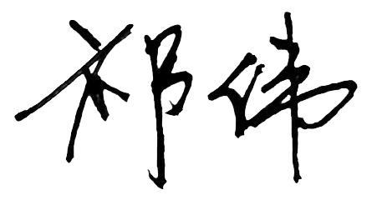
受审核方代表：（加盖公章） 审核组长： 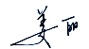
2022 年 4 月 1日 2022 年 4 月 1 日
注1：以上信息是公司最终颁发证书、对外发布公告的依据，请组织认真填写后，交审核组长确认。
注2：如组织存在多个固定场所（分公司）,且需要颁发子证书时，本表应覆盖总公司所有认证范围。同时还需分别填写各分公司或子公司的认证范围（每一张子证书填写一张）。
注3：此表内容的准确性由组织负责，可复印留存，正本交审核组带回公司。当公司审议确定的认证范围与此表不一致时，以公司确定的为准。
注4：如经营地址为多处应逐一填写，栏目不够可另附页。
注5：电子版认证证书从我机构官网(www.china-isc.org.cn)认证申请专区下载。

